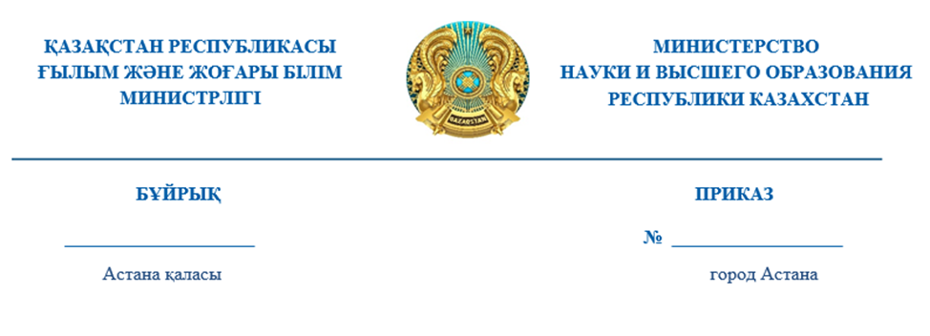
23.10.2026 ж. № 493

«Қазақстан Республикасы Ғылым және жоғары білім министрлігінің регламентін бекіту туралы» Қазақстан Республикасы Ғылым және жоғары білім министрінің 2022 жылғы 7 қарашадағы №135 бұйрығына өзгеріс енгізу туралы

Қазақстан Республикасы Әкімшілік рәсімдік-процестік кодексінің 40-бабының 1-тармағына, «Құқықтық актілер туралы» Қазақстан Республикасы Заңының 65-бабының 3-тармағына сәйкес БҰЙЫРАМЫН:
- «Қазақстан Республикасы Ғылым және жоғары білім министрлігінің регламентін бекіту туралы» Қазақстан Республикасы Ғылым және жоғары білім министрінің 2022 жылғы 7 қарашадағы №135 бұйрығына мынадай өзгеріс енгізілсін:
көрсетілген бұйрықпен бекітілген Қазақстан Республикасы Ғылым және жоғары білім министрлігінің (бұдан әрі – Министрлік) регламенті осы бұйрыққа қосымшаға сәйкес жаңа редакцияда жазылсын.
- Министрліктің құрылымдық бөлімшелерінің басшылары осы Регламенттің орындалуын қамтамасыз етсін.
- Осы бұйрықтың орындалуын бақылау Министрлік аппаратының басшысы М.Д.Қожахметке жүктелсін.
- Осы бұйрық қол қойылған күннен бастап күшіне енеді.

Министр С. Нұрбек

